

G08小组

手机android端app开发

软件需求规格说明书



|  |  |  |
| --- | --- | --- |
| 文件状态：  [ ] 草稿  [ ] 正式发布  [√] 正在修改 | 文件标识： | SE2018春-G08-迷城逃亡项目需求分析 |
| 当前版本： | 0.2.1 |
| 作者： | 吴子乔，石梦韬，陈栩 |
| 完成日期： | 2018-04-22 |

**版本历史**

|  |  |  |  |  |
| --- | --- | --- | --- | --- |
| 版本/状态 | 参与者 | 起止日期 | 备注 | 审核人 |
| 0.1.1 | 吴子乔，陈栩 | 2018-03-16至  2018-03-18 | 对需求分析报告进行粗略架构 | 石梦韬 |
| 0.2.1 | 吴子乔，陈栩 | 2018-04-21至  2018-04-23 | 对需求分析报告进行模版规范并进行完善编写 | 石梦韬 |

一、引言 3

1.1目的 3

1.2背景 3

1.3参考资料 3

二、综合描述 4

2.1产品视角 4

2.2系统流程图 5

2.2.1用户登陆流程图 5

2.2.2用户操作流程图 8

2.3假定和约束 15

2.4主要操作者及界面原型 16

2.4.1用户 16

2.4.2其他复杂用例 23

三、需求分析 31

3.1功能需求 31

3.2 性能需求 33

3.2.1精度 33

3.2.2时间特性要求 33

3.2.3灵活性 33

3.3输入输出需求 33

3.4数据管理需求 34

3.4.1逻辑数据模型 34

3.4.2数据字典 34

3.4.3数据获取、整合、保存和处理 39

3.5出错处理需求 39

3.6其他专门要求 40

3.6.1可靠性需求 40

3.6.2逆向需求 40

3.6.3将来可能提出的需求 40

四、运行环境规定 41

4.1设备 41

4.2支持软件 42

4.3接口 42

五、与用户的沟通 43

5.1与当然用户的沟通 43

5.2与普遍用户的沟通 43

5.2.1用户的访谈 43

5.2.2用户提出的建议 43

# 一、引言

## 1.1目的

       本软件需求规范描述了迷城逃亡------手机android端app功能性和非功能性需求。此文档由项目开发团队和用户代表使用，以实现并检验正确的系统功能。除非另有说明，否则1.0版本中承诺包含这里所规范的所有需求。

## 1.2背景

项目名称

基于手机android端的捉迷藏类小游戏

任务来源

杨枨老师

项目开发者

吴子乔，石梦韬，陈栩

用户

喜爱像素类小游戏的手机Android各通用版本用户

## 1.3参考资料

[1] 游戏《迷宫深处》开发者介绍及游戏内容 2018年4月11日

https://tieba.baidu.com/p/5366126268?red_tag=1516710533&traceid=

[2] unity社区论坛2D游戏制作技术简单举例 2018年4月20日

http://forum.china.unity3d.com/thread-13546-1-1.html

1. unity社区学习资料及unity开发教程 2018年4月20日

http://forum.china.unity3d.com/forum.php

1. CSDN博客社区.文章.软件工程需求分析文档模板 2018年4月21日

https://blog.csdn.net/jiangcl207504/article/details/5467285

1. SiKi学院unity开发相关课程 2018年4月22日

http://www.sikiedu.com/cloud/search?q=unity%E5%85%A5%E9%97%A8

[6] 张海藩、牟永敏.《软件工程导论》-6版 北京：清华大学出版社，2013（2018.1重印）

[7] 陈洪、任科、李华杰.《游戏专业概论》 北京：清华大学出版社，2010.1

# 二、综合描述

## 2.1产品视角

此小游戏与传统捉迷藏类小游戏相比操作更为多样化，通过狼人与人类的相对背景刻画，增添游戏装备及人物等级等额外内容，使游戏本体操作更为多样化。游戏画面采用的像素类风格，在使游戏画面简化的同时，也让更多功能的实现提供技术性帮助，对比相同类型的游戏，可玩性将有更好的提高。

SE2018春-G08-实体联系图

图 1实体联系图（关联图）

## 2.2系统流程图

## 2.2.1用户登陆流程图



图 2用户注册账户流程图



图 3用户登陆流程图



图 4用户忘记密码操作流程图

## 2.2.2用户操作流程图



图 5用户游戏人物选择流程图



图 6玩家操作人物流程图



图 7玩家装备交互流程图



图 8玩家装备交互流程图



图 9玩家关卡界面交互流程图



图 10玩家游戏背景及回合活动流程图



图 11玩家行动流程图



图 12玩家间交互流程图

## 2.3假定和约束

（1）本游戏基于安卓端开发，对于ios端的开发没有考虑，由于用的是unity3D开发引擎，在某些方面可能有些限制，制作的成品功能也会因为一些技术的原因而受限。

（2）开发人员在编写代码过程中严格按照软件工程瀑布模型来实施，同时对于开发人员的代码规范等做出了一定要求。

## 2.4主要操作者及界面原型

## 2.4.1用户

游戏基本界面原型：

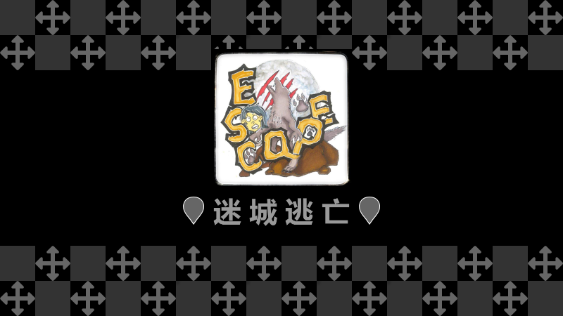

图 13游戏启动封面

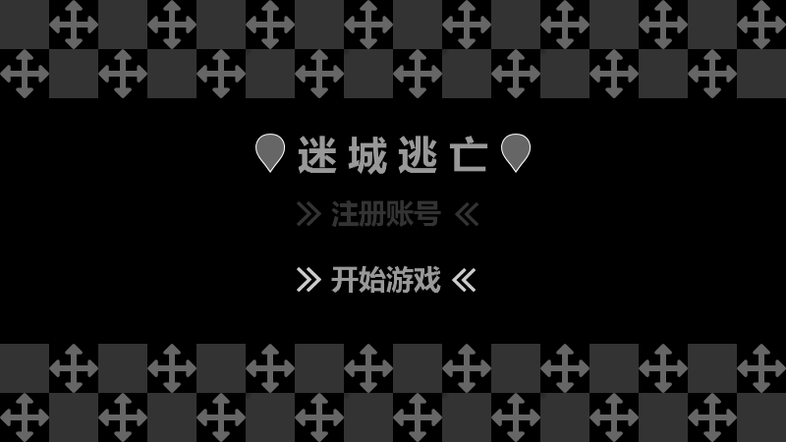

图 14游戏主界面

**1.UER-001用户账号注册**

用例图：



用例场景描述

|  |  |
| --- | --- |
| 用例名称 | 用户账号注册 |
| 用例编号 | UER-001 |
| 用例描述 | 用户在游戏主界面上点击注册账号按钮就行账号注册，在注册账号时填入账号名及密码进行账号注册，如账号已被注册则进行重新输入注册，在账号注册成功后跳到账号注册成功界面，之后跳回游戏主节目。 |
| 参与者 | 用户 |
| 触发条件 | 用户想要注册账号 |
| 前置条件 | 用户的申请的账号记录没有在信息数据库中，用户输入的登录信息（账号）和数据库中已存在的没有相似 |
| 后置条件 | 用户注册后可以在游戏中登录 |
| 基本事件流 | 1. 用户点击“注册帐号”按钮 2. 用户在信息栏填写用户名 3. 用户在信息栏填写密码 4. 用户再次确认填写密码 5. 用户点击“注册”按钮 6. 游戏响应用户登录请求，匹配数据库的信息 7. 游戏跳到“注册成功界面” |
| 可选操作流程 |  |
| 异常事件流 | 用户输入的账号信息数据库中已经存在，系统提示“此账号名已存在，请再输入新的账号名” |
| 优先级 |  |
| 成功标准 | 用户注册过程中无异常提示栏，注册后可跳到“注册成功界面” |

界面原型：

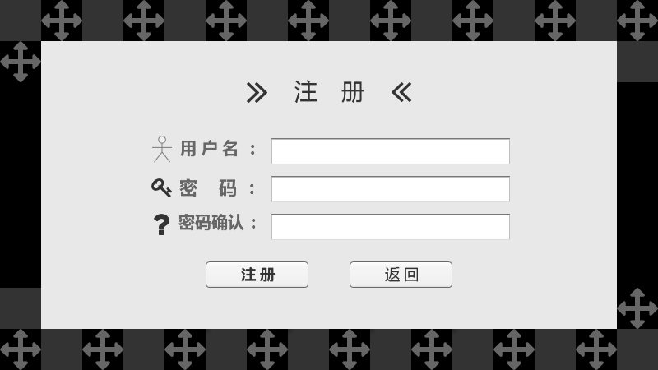

图 15注册界面

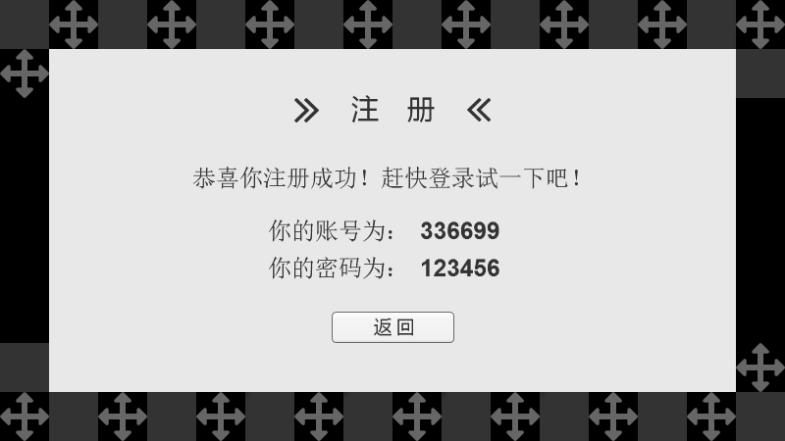

图 16注册成功提示界面

1. **UER-002用户账号登录**

用例图：



用例场景描述

|  |  |
| --- | --- |
| 用例名称 | 用户登录 |
| 用例编号 | UER-002 |
| 用例描述 | 用户在主界面上点击“开始游戏”按钮，输入账号，输入密码后登录请求，系统响应用户登录请求，如果成功跳转到游戏人物选择界面，如果失败则跳出“登录信息有误，请重新输入”或者“此用户不存在，先注册”的提示栏 |
| 参与者 | 用户 |
| 触发条件 | 用户想要登录游戏 |
| 前置条件 | 用户的账号记录已经在信息数据库中，用户输入的登录信息（账号名和密码）和数据库中的信息一致 |
| 后置条件 | 用户登录后可以在网站上进行相应的操作 |
| 基本事件流 | 1 .用户点击“开始游戏”按钮  2.用户跳转到游戏登录界面  3.用户在信息栏填写账号密码  4.用户点击“登录”按钮  5.系统响应用户登录请求，匹配数据库的信息  6.系统提示“登录成功”，跳转到游戏角色选择界面 |
| 可选操作流程 |  |
| 异常事件流 | 1.用户输入的账号信息数据库中不存在，系统提示“此用户不存在，先注册”  2.用户输入的密码有误，系统提示“登录信息有误，请重新输入”  3.用户取消登录，退出登录界面  4.用户在输入密码的时候忘记密码，点击“忘记密码”栏，跳转到重置密码的界面  5.用户在没有注册账号时，点击“注册账号”栏，跳转到注册界面 |
| 优先级 |  |
| 成功标准 | 用户登录过程中无异常提示栏，登录后可以跳转到游戏角色选择界面 |

界面原型：

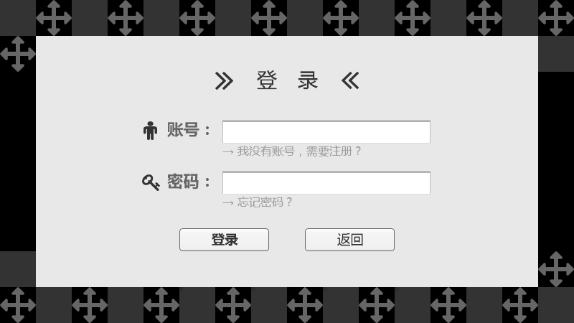

图 17用户开始游戏登录界面

1. **UER-003用户忘记密码，并重置密码**

用例图：



用例场景描述

|  |  |
| --- | --- |
| 用例名称 | 用户忘记密码，并重置密码 |
| 用例编号 | UER-003 |
| 用例描述 | 用户在开始游戏登录界面里点击忘记密码的选项操作，用户填写新的密码，然后再次确认密码。 |
| 参与者 | 用户 |
| 触发条件 | 用户想要修改密码 |
| 前置条件 | 1. 用户进入开始游戏登录界面 2. “忘记密码”事件被触发 |
| 后置条件 | 1. 用户修改新的密码后，数据库保存新的密码 |
| 基本事件流 | 1. 用户点击“忘记密码”按钮 2. 用户在新密码项处填写新的的密码 3. 用户在确认密码项处填写确认的密码 4. 系统响应用户请求，将新密码存储至数据库对应的用户账号 5. 系统显示跳转至修改密码成功界面 |
| 可选操作流程 |  |
| 异常事件流 | 1. 用户输入密码长度大于规定的长度，则提示“密码长度为6-18位”提示 2. 用户2次输入的密码不一致，则提示“2次密码输入不一致，重新输入”提示 3. 用户输入密码格式不规范，则提示““密码仅由数字，下划线，大小写字母构成” 4. 用户中断密码修改操作，则单击叉叉返回 |
| 优先级 |  |
| 成功标准 | 用户修改密码后，系统跳转至修改密码成功界面，且重新登录后原先密码无法登录，必须输入新的密码才可以登录 |

界面原型：

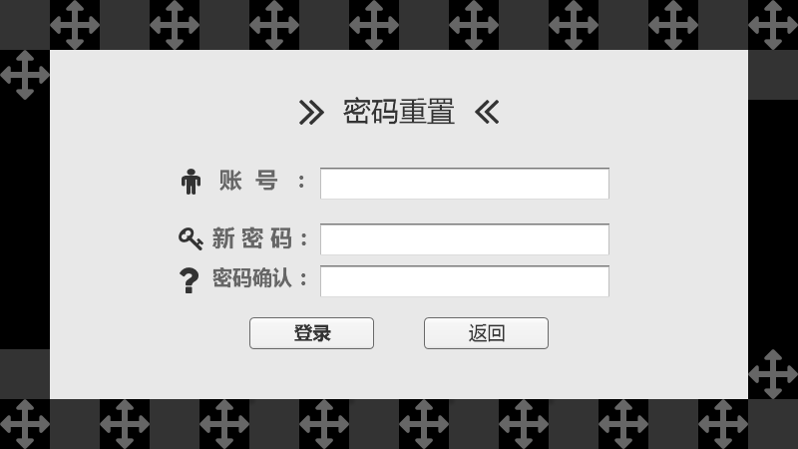

图 18用户密码重置

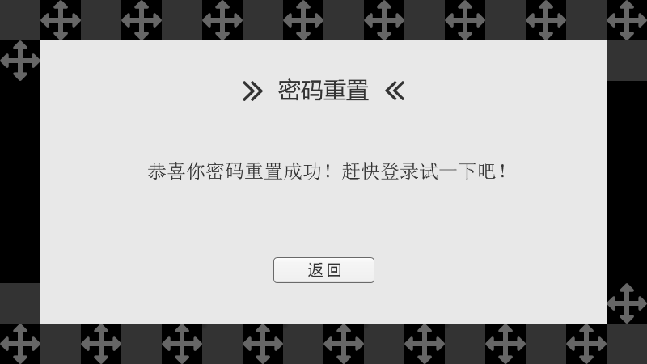图 19密码重置成功提示

### 2.4.2其他复杂用例

**4.UER-004游戏关卡及玩家操作**

用例图：









用例场景描述

|  |  |
| --- | --- |
| 用例名称 | 游戏关卡以及玩家移动 |
| 用例编号 | UER-004 |
| 用例描述 | 用户在进入游戏界面时进入关卡，生成关卡界面，并可控制游戏玩家移动、拾取装备、使用装备等 |
| 参与者 | 用户 |
| 触发条件 | 用户进入游戏 |
| 前置条件 | 用户进入游戏 |
| 后置条件 | 用户进行游戏玩家的移动、拾取装备、使用装备等操作 |
| 基本事件流 | 用户进入游戏 |
| 可选操作流程 | 1. 用户玩家控制玩家移动 2. 用户玩家拾取装备 3. 用户玩家使用装备 |
| 异常事件流 | 1. 用户进入游戏后便马上退出 2. 用户进入游戏后出现卡机现象 |
| 优先级 |  |
| 成功标准 | 用户进入游戏且生成游戏关卡，并且可以控制人物进行移动、拾取装备、使用装备等操作 |

界面原型：

修改前：

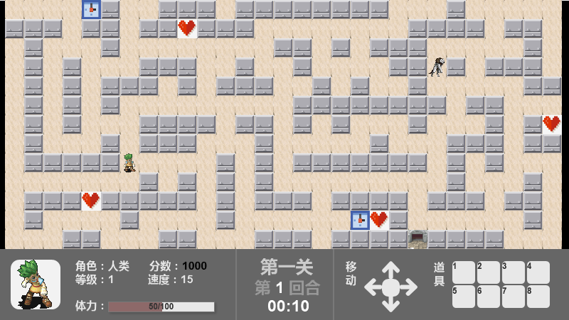

图 20游戏关卡界面1

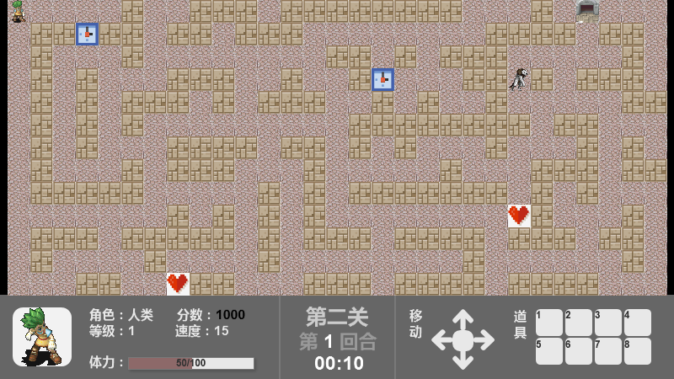

图 21游戏关卡界面2

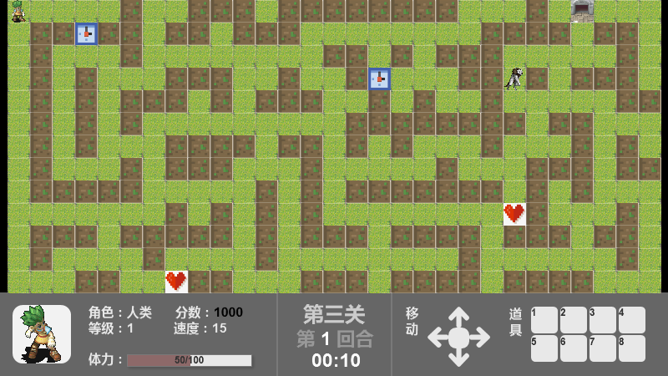

图 22游戏关卡界面3

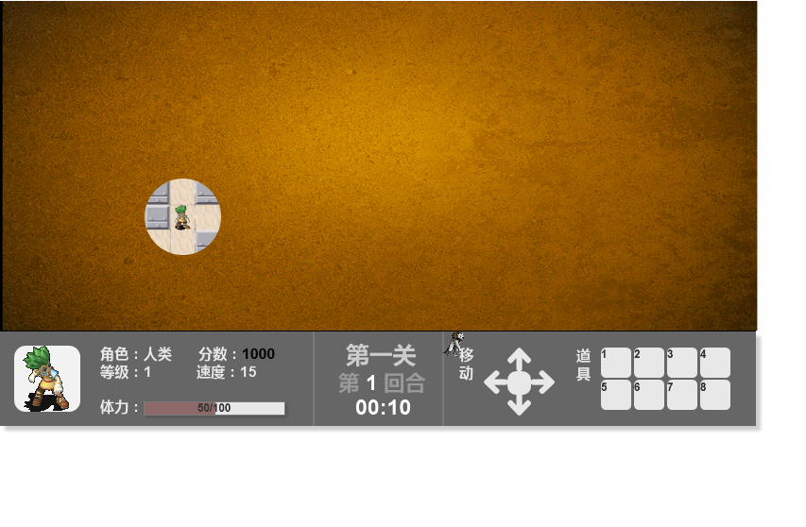

图 23游戏界面

修改后：

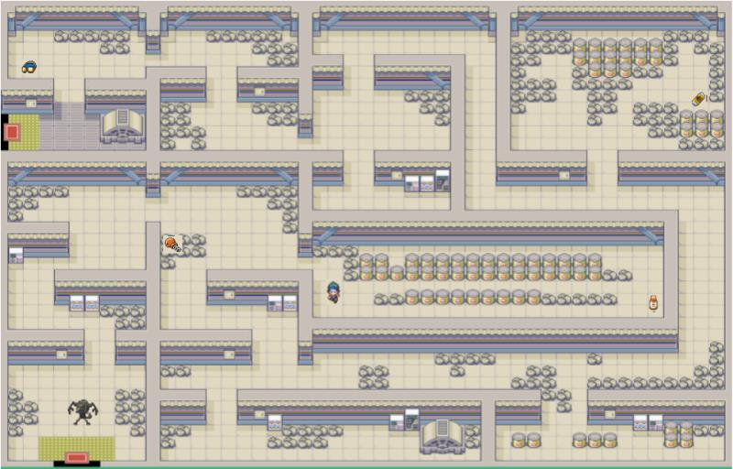

**5.UER-005游戏结束及游戏排行榜生成**

用例图：





用例场景描述

|  |  |
| --- | --- |
| 用例名称 | 游戏结束和游戏排行榜生成 |
| 用例编号 | UER-005 |
| 用例描述 | 用户在进行游戏时，被判定游戏结束，跳出游戏界面并生成排行榜，导入数据库 |
| 参与者 | 用户 |
| 触发条件 | 玩家游戏结束 |
| 前置条件 | 玩家游戏结束 |
| 后置条件 | 生成游戏排行榜 |
| 基本事件流 | 玩家游戏结束 |
| 可选操作流程 |  |
| 异常事件流 | 用户在游戏结束并还没生成排行榜时便马上退出 |
| 优先级 |  |
| 成功标准 | 用户在进行游戏时，被判定游戏结束，跳出游戏界面并生成排行榜，上传用户积分 |

界面原型：

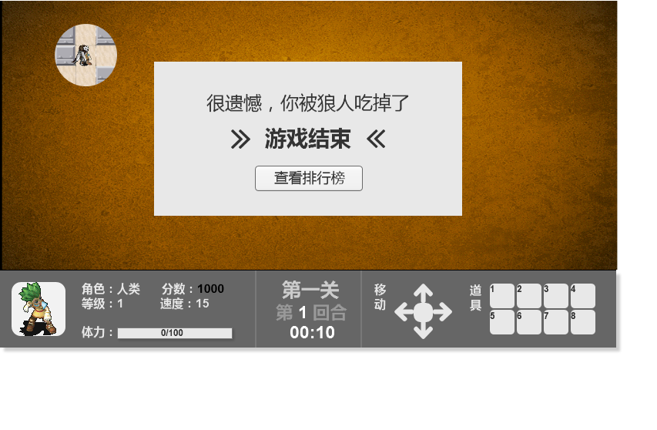

图 24游戏结束界面

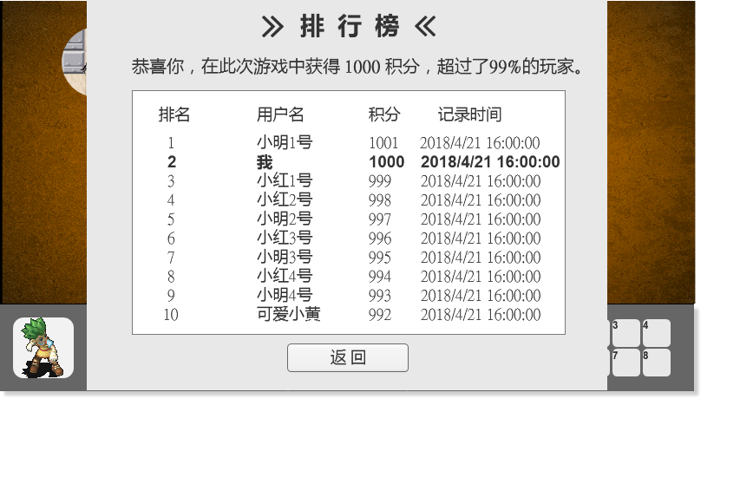

图 25游戏排行榜界面

# 三、需求分析

## 3.1功能需求

|  |  |
| --- | --- |
| 用户需求 | 系统功能需求 |
| 用户注册 | 系统应该有让用户注册账号的界面 |
| 用户登录 | 系统应该有用户登录框，并登录系统后可以开始游戏 |
| 用户重置密码 | 系统应该有让用户有重置用户密码的操作界面 |
| 用户选择游戏人物 | 系统应该跳出游戏人物选择界面，供用户选择游戏角色 |
| 操作游戏人物 | 系统中应该提供应有的游戏人物操作按钮，进行游戏人物的操作 |
| 游戏装备的拾取与使用 | 游戏人物有拾取游戏装备的功能，并且游戏操作时应该有专门的游戏装备栏及装备使用按钮，进行游戏装备的穿戴及使用 |
| 游戏环境背景的改变 | 不同游戏关卡应该拥有不同的游戏背景，并且游戏环境应该在游戏天数变换中进行改变 |
| 游戏人物等级及人物技能 | 在游戏中应该每过几回合或者拾取到特殊道具应该有人物等级的提升，而相应的等级提升可以学习不同的人物技能。 |
| 游戏分数及游戏分数排行榜 | 在游戏中应该有游戏分数的显示，并且在游戏的结束页面应该有游戏的总排行榜的显示 |

状态转换图：



## 3.2 性能需求

### 3.2.1精度

|  |  |
| --- | --- |
| 类别 | 要求类型 |
| 用户账号密码 | Varchar |
| 游戏玩家位置 | (double,double) |
| 墙体、空块位置 | (double,double) |
| 装备位置 | (double,double) |
| 玩家等级、体力、分数 | int |
| 排行榜数据 | Int |

### 3.2.2时间特性要求

以系统时间为准

### 3.2.3灵活性

[说明对该系统的灵活性的要求，即当需求发生某些变化时，该系统对这些变化的适应能力。]

## 3.3输入输出需求

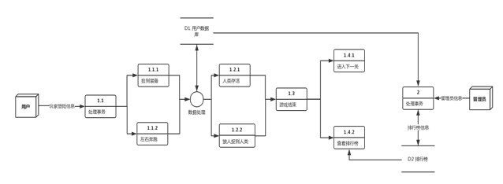

## 3.4数据管理需求

## 3.4.1逻辑数据模型

## 3.4.2数据字典

|  |  |  |  |  |
| --- | --- | --- | --- | --- |
| **数据元素** | **描述** | **数据构成或者数据类型** | **数据长度** | **位置** |
| 登录界面框 | 玩家登录已经注册好后的账号进入游戏 | 登录账号  +登录密码 |  |  |
| 登录账号 | 每个人账号登陆的唯一标识 | 整数 |  |  |
| 登录密码 | 每个人账号登陆的唯一标识 | 字符串 | >=6  <=20 |  |

|  |  |  |  |  |
| --- | --- | --- | --- | --- |
| **数据元素** | **描述** | **数据构成或者数据类型** | **数据长度** | **位置** |
| 注册界面框 | 玩家没有账号需要通过该界面申请一个账号 | 注册用户名  +注册密码  +密码确认 |  |  |
| 注册用户名 |  | 字符串 | >=6  <=20 |  |
| 注册密码 | 每个人账号注册的唯一标识 | 字符串 | >=6  <=20 |  |
| 注册密码确认 | 每个人账号注册的唯一标识，和注册密码的元素值必须相同 | 字符串 | >=6  <=20 |  |

|  |  |  |  |  |
| --- | --- | --- | --- | --- |
| **数据元素** | **描述** | **数据构成或者数据类型** | **数据长度** | **位置** |
| 注册成功框 | 该框提示了用户注册成功的信息 | 注册账号  +注册密码 |  |  |
| 注册账号 | 每个人账号注册的唯一标识 | 整数 |  |  |
| 注册密码 | 每个人账号注册的唯一标识 | 字符串 | >=6  <=20 |  |

|  |  |  |  |  |
| --- | --- | --- | --- | --- |
| **数据元素** | **描述** | **数据构成或者数据类型** | **数据长度** | **位置** |
| 密码重置框 | 该框用于用户密码的重置 | 重置账号  +重置密码  +重置密码确认 |  |  |
| 重置账号 | 每个人账号密码重置的唯一标识 | 整数 |  |  |
| 重置密码 | 玩家密码重置后的默认密码 | 字符串 | >=6  <=20 |  |
| 重置密码确认 | 玩家密码重置后的默认密码 | 字符串 | >=6  <=20 |  |

|  |  |  |  |  |
| --- | --- | --- | --- | --- |
| **数据元素** | **描述** | **数据构成或者数据类型** | **数据长度** | **位置** |
| 游戏结束界面 | 用来提醒玩家结束游戏 |  |  |  |
| 排行榜按钮 | 通过该按钮显示玩家的游戏分数和排行榜排名（超越人数比例） |  |  |  |

|  |  |  |  |  |
| --- | --- | --- | --- | --- |
| **数据元素** | **描述** | **数据构成或者数据类型** | **数据长度** | **位置** |
| 人类 | 玩家玩游戏时可供选择的游戏一方 | 等级  +离敌方距离  +体力  +分数  +速度  +位置 |  |  |
| 等级 | 玩家玩游戏时的等级，可以升级 | Int | >=1 |  |
| 离敌方距离 | 玩家玩游戏时的离对方（狼人）的直线距离，通过距离公式计算可得 | Double | >=0  <=画面对角线长度 |  |
| 体力 | 玩家玩游戏时拥有的体力值，有上限和下限，随着等级的上升而增加上限 | Int | >=0  <=体力上限 |  |
| 分数 | 玩家玩游戏时某一时间段的分数 | Int | >=0 |  |
| 位置 | 玩家玩游戏时所处的坐标值 | （double，double） | >=(0,0)  <=(长度，宽度) |  |
| 人类视野 | 人类的视野 | Double | >=(圆的面积)  <=(圆的面积) |  |
| 人类脚印数量 | 人类的脚印数量 | int | >=2  <=7 |  |

|  |  |  |  |  |
| --- | --- | --- | --- | --- |
| **数据元素** | **描述** | **数据构成或者数据类型** | **数据长度** | **位置** |
| 狼人 | 玩家玩游戏时可供选择的游戏一方 | 等级  +离敌方距离  +体力  +分数  +速度  +位置 |  |  |
| 等级 | 玩家玩游戏时的等级，可以升级 | Int | >=1 |  |
| 离敌方距离 | 玩家玩游戏时的离对方（狼人）的直线距离，通过距离公式计算可得 | Double | >=0  <=画面对角线长度 |  |
| 体力 | 玩家玩游戏时拥有的体力值，有上限和下限，随着等级的上升而增加上限 | Int | >=0  <=体力上限 |  |
| 分数 | 玩家玩游戏时某一时间段的分数 | Int | >=0 |  |
| 位置 | 玩家玩游戏时所处的坐标值 | （double，double） | >=(0,0)  <=(长度，宽度) |  |
| 人类视野 | 人类的视野 | Double | >=(圆的面积)  <=(圆的面积) |  |
| 人类脚印数量 | 人类的脚印数量 | int | >=2  <=7 |  |

|  |  |  |  |  |
| --- | --- | --- | --- | --- |
| **数据元素** | **描述** | **数据构成或者数据类型** | **数据长度** | **位置** |
| 移动集合 | 玩家通过该集合实现玩家在地图中位置的变化 | 左  +右  +上  +下 |  |  |
| 左 | 单位时间内将横坐标减少速度*单位时间的值 | Double |  |  |
| 右 | 单位时间内将横坐标增加速度*单位时间的值 | Double |  |  |
| 上 | 单位时间内将纵坐标增加速度*单位时间的值 | Double |  |  |
| 下 | 单位时间内将纵坐标减少速度*单位时间的值 | Double |  |  |

|  |  |  |  |  |
| --- | --- | --- | --- | --- |
| **数据元素** | **描述** | **数据构成或者数据类型** | **数据长度** | **位置** |
| 装备 | 游戏内辅助玩家增加游戏体验感的工具 | 道具名  +道具作用 |  |  |
| 装备名称 | 游戏内辅助玩家增加游戏体验感的工具 | varchar | <=20 |  |
| 装备功能 | 每个道具在游戏中发挥的作用，通过改变游戏玩家或者游戏地图的状态实现 | varchar | <=50 |  |
| 装备包 | 收集到的装备收集起来 | 装备 |  |  |

|  |  |  |  |  |
| --- | --- | --- | --- | --- |
| **数据元素** | **描述** | **数据构成或者数据类型** | **数据长度** | **位置** |
| 关卡 | 每个关卡都有人类和狼人在玩游戏，不同的关卡难度系数不同 |  |  |  |
| 回合数 | 用来记录当前回合的数量 | Int | >=0  <=最大回合数 |  |
| 玩家 | 狼人和人类的集合 | 玩家表 |  |  |
| 装备 | 游戏内辅助玩家增加游戏体验感的工具 | 装备表 |  |  |
| 地图 | 按照地图生成的算法，随机生成的障碍物和道具和路面集合 |  |  |  |
| 墙块位置 | 墙块的位置 | (double,double) |  |  |
| 墙块可见性 | 墙块是否出现在游戏屏幕中 | boolean |  |  |
| 空快位置 | 空块的位置 | (double,double) |  |  |
| 空块可见性 | 空块是否出现在游戏屏幕中 | boolean |  |  |
| 狼人与人类相对位置 | 狼人的位置减去人类所在的位置 | (double,double) |  |  |
| 失败方 | 游戏的失败方 | 狼人或者人类 |  |  |
| 胜利方 | 游戏的胜利方 | 狼人或者人类 |  |  |
| 关卡数 | 第几关卡 | int |  |  |
| 当前时间 | 玩家结束游戏的时间 | time |  |  |

|  |  |  |  |  |
| --- | --- | --- | --- | --- |
| **数据元素** | **描述** | **数据构成或者数据类型** | **数据长度** | **位置** |
| 排行榜界面 | 显示该游戏的排行榜 | 玩家积分  +玩家排名  +玩家排名 |  |  |
| 玩家积分 | 玩家在此次游戏中获得的分数 | int | >=0 |  |
| 玩家排名 | 玩家根据游戏获得分数超越的人数比例 | int | >=0 |  |
| 前十名玩家排行榜信息 | 根据游戏分数取前十名的排行榜信息输出 | 排行榜信息数据项 |  |  |

|  |  |  |  |  |
| --- | --- | --- | --- | --- |
| **数据元素** | **描述** | **数据构成或者数据类型** | **数据长度** | **位置** |
| 排行榜信息 | 由若干个数据项构成，每个数据项表示每一个玩家玩该游戏获得的最大分数 | 玩家排名  +玩家排名  +用户名  +积分  +记录时间 |  |  |
| 玩家排名 | 玩家根据游戏获得分数超越的排名，每一个玩家只有一个最高排名 | x% | >=0  <=1 |  |
| 用户名 | 玩家对应的名字 | varchar | >=6  <=20 |  |
| 积分 | 玩家在此次游戏中获得的分数 | int | >=0 |  |
| 记录时间 | 玩家在此次游戏中出现游戏结束画面的时间 | time |  |  |

## 3.4.3数据获取、整合、保存和处理

游戏用户注册后，数据库为用户一直留存用户的账号信息。并在用户介绍游戏后，导入游戏分数进数据库，并更新数据库内的信息。

## 3.5出错处理需求

（1）软件出错处理

|  |  |  |
| --- | --- | --- |
| 异常数据流 | 处理步骤 | 备注 |
| 用户输入的账号信息数据库中已经存在 | 系统提示“此账号名已存在，请再输入新的账号名” |  |
| 用户输入的账号信息数据库中不存在 | 系统提示“此用户不存在，先注册” |  |
| 用户输入的密码有误 | 系统提示“登录信息有误，请重新输入” |  |
| 用户取消登录 | 退出登录界面 |  |
| 用户在输入密码的时候忘记密码 | 提示用户点击“忘记密码”栏，跳转到重置密码的界面 |  |
| 用户在没有注册账号时 | 提示用户点击“注册账号”栏，跳转到注册界面 |  |
| 用户输入密码长度大于规定的长度 | 跳出“密码长度为6-18位”提示 |  |
| 用户2次输入的密码不一致 | 提示“2次密码输入不一致，重新输入” |  |
| 用户输入密码格式不规范 | 提示““密码仅由数字，下划线，大小写字母构成” |  |
| 用户中断密码修改操作 | 则单击叉叉返回 |  |
| 用户进入游戏后便马上退出 | 不进行排行榜生成及上传操作 |  |
| 用户进入游戏后出现卡机现象 | 由用户进行强制关闭 |  |
| 用户在游戏结束并还没生成排行榜时便马上退出 | 不进行排行榜上传，用户分数不导入数据库 |  |

（2）硬件出错处理

（一）如用户硬件达不到要求，则游戏运行失败，自动关闭游戏

（二）用户其他硬件出错则由用户自己处理（比如强制关闭游戏等）

## 3.6其他专门要求

### 3.6.1可靠性需求

|  |  |  |
| --- | --- | --- |
| 异常流 | 异常出现频率上限 | 备注 |
| 用户分数上传数据库出错 | <=1% |  |

### 3.6.2逆向需求

|  |  |
| --- | --- |
| 要求 | 备注 |
| 不强制用户进行分数上传 |  |

### 3.6.3将来可能提出的需求

|  |  |  |
| --- | --- | --- |
| 需求 | 分析 | 备注 |
| 安全保密性 | 由于现对于用户账号的安全性保证很低，对于任何人只要知道用户账号就可修改密码，考虑到用户的安全保密性需求，将来可增加用户密保验证等安全保密措施 |  |
| 运行环境可转换性 | 考虑到手机端两大市场，android与ios,单单选择android平台会丢失大半的用户资源，同时在将来微信小游戏的端口开放可能是一个对于运行环境可转换的一个有利条件。 |  |
| 维护性 | 由于数据库保存的是用户的账号与密码以及用户的分数及排行榜信息，所以数据库的维护非常重要。 |  |
| 联网性 | 联网不仅能增添游戏的可玩性，同时对于游戏本身的交互也有很大的帮助，但是现由于开发人员技术原因，达不到两用户联网交互的功能，现保留此需求，在将来开发人员技术到位时，将此类需求实现。 |  |

# 四、运行环境规定

## 4.1设备

|  |  |
| --- | --- |
| **处理器** | * **CPU系列**[英特尔 酷睿i5 6代系列](http://detail.zol.com.cn/notebook_index/subcate16_list_s6324_1.html) * **CPU型号**[Intel 酷睿i5 6300HQ](http://detail.zol.com.cn/notebook_index/subcate16_list_s6436_1.html) * **CPU主频**2.3GHz * **最高睿频**3.2GHz * **核心/线程数**[四核心/四线程](http://detail.zol.com.cn/notebook_index/subcate16_list_p18107_1.html) * **三级缓存**6MB * **总线规格**DMI 8 GT/s * **核心架构**[Skylake](http://detail.zol.com.cn/notebook_index/subcate16_list_s6329_1.html) * **制程工艺**14nm * **功耗**45W |
| **存储设备** | * **内存容量**[4GB（4GB×1）](http://detail.zol.com.cn/notebook_index/subcate16_list_p25312_1.html) * **内存类型**[DDR4 2133MHz](http://detail.zol.com.cn/notebook_index/subcate16_list_p27947_1.html) * **硬盘容量**128GB+1TB * **硬盘描述**混合硬盘（M.2 SSD+7200转HDD） * **光驱类型**[无内置光驱](http://detail.zol.com.cn/notebook_index/subcate16_list_p14692_1.html) |

|  |  |
| --- | --- |
| **显示屏** | * **触控屏**不支持触控 * **屏幕尺寸**[15.6英寸](http://detail.zol.com.cn/notebook_index/subcate16_list_p12887_1.html) * **显示比例**16:9 * **屏幕分辨率**[1920x1080](http://detail.zol.com.cn/notebook_index/subcate16_list_s6457_1.html) * **屏幕技术**FHD，[LED背光](http://detail.zol.com.cn/notebook_index/subcate16_list_s5227_1.html)，防炫光IPS屏 |

|  |  |
| --- | --- |
| **显卡** | * **显卡类型**发烧级独立显卡 * **显卡芯片**NVIDIA GeForce GTX 960M * **显存容量**[2GB](http://detail.zol.com.cn/notebook_index/subcate16_list_s2195_1.html) * **显存类型**[GDDR5](http://detail.zol.com.cn/notebook_index/subcate16_list_s7304_1.html) * **显存位宽**[128bit](http://detail.zol.com.cn/notebook_index/subcate16_list_p14098_1.html) |

|  |  |
| --- | --- |
| **多媒体设备** | * **摄像头**集成摄像头 * **音频系统**内置音效芯片，B&O音频 * **扬声器**内置扬声器 * **麦克风**内置麦克风 |

|  |  |
| --- | --- |
| **网络通信** | * **无线网卡**支持802.11ac无线协议 * **有线网卡**1000Mbps以太网卡 * **蓝牙**支持，蓝牙4.2模块 |

|  |  |
| --- | --- |
| **I/O接口** | * **数据接口**1×USB2.0+2×USB3.0 * **视频接口**[HDMI](http://detail.zol.com.cn/notebook_index/subcate16_list_s5127_1.html) * **音频接口**耳机/麦克风二合一接口 * **其它接口**RJ45（网络接口），电源接口 * **读卡器**多合1读卡器 |

|  |  |
| --- | --- |
| **输入设备** | * **指取设备**一体化多点触控触摸板 * **键盘描述**[分岛式键盘](http://detail.zol.com.cn/notebook_index/subcate16_list_p22685_1.html)，红色背光键盘 |

## 4.2支持软件

1. Unity3D游戏开发引擎
2. MonoDevelop c# 脚本语言开发工具
3. Axure RP 8
4. Microsoft office系列

## 4.3接口

1. 软件接口

Mysql 5.5.1

1. 通信接口

基于安卓平台的数据上传及利用阿里云等云盘接口

# 五、与用户的沟通

## 5.1与当然用户的沟通

## 5.2与普遍用户的沟通

### 5.2.1用户的访谈

### 5.2.2用户提出的建议